Ofício Vereador Nº 752/2020

São Roque, 8 de julho de 2020.

Ilustríssimo Senhor Diretor,

Venho, por meio deste, solicitar os bons ofícios de Vossa Senhoria no sentido de instituir viela sanitária que sai da Rua Erlindo José da Silva, na situação do Candor, conforme localização anexa a este Ofício.
Trata-se de justa reivindicação dos moradores da região que há tempos esperam por serviços vindos do Poder Público, em particular aqueles ligados à distribuição de água tratada. Apesar de a Sabesp alegar que a via não é pública, na realidade ela é de domínio público, posto que há anos existem serviços prestados, tais como o de iluminação pública, consoante foto anexa.
Na certeza de que dispensará especial atenção a este Ofício, desde já agradeço, renovando meus mais sinceros protestos de elevada estima e de distinta consideração.

Atenciosamente,

Marcos Roberto Martins Arruda
MARQUINHO ARRUDA
Vereador

Ao
Ilustríssimo Senhor
JOSé EDUARDO DAMAS LOUREIRO
MD. Diretor do Departamento de Planejamento e Meio Ambiente de
São Roque - SP

PROTOCOLO Nº CETSR 08/07/2020 - 12:11 5821/2020/LMF
ANEXO
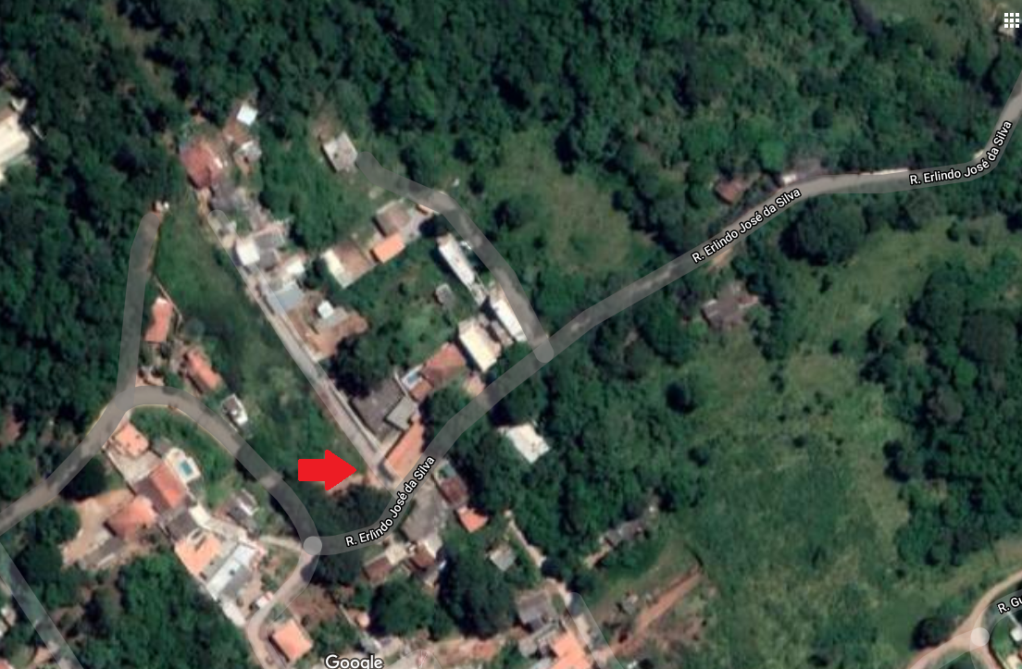
Localização da Viela

Foto
